**Projet Python :**

Les arbres de Grenoble

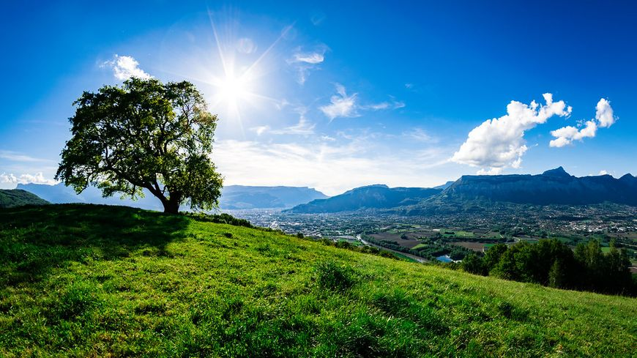

L'emblématique arbre de Venon

*Source : francebleu.fr*

**Itération 2**

**Analyse de l’état de la diversité des arbres**

**Objectifs de l’activité**

* Analyser la répartition des espèces d’arbres à Grenoble, l’évolution de cette diversité au cours du temps, comparaison avec les objectifs de la Métro en terme de diversification des espèces.
* Utilisation d’autres structures de données : Sets, Dict

### Contexte

Diversifier les essences d’arbres en ville est crucial pour de nombreuses raisons : résilience des écosystèmes urbains, lutte contre les îlots de chaleur, renouvellement de l’air, etc. Or, le constat fait par la Métropole de Grenoble est que la diversité des arbres est faible sur le territoire (voir ci-dessous).

|  |
| --- |
| *Source :* [*https://arbres.lametro.fr/811-le-choix-d-un-arbre-en-pepiniere.htm*](https://arbres.lametro.fr/811-le-choix-d-un-arbre-en-pepiniere.htm)  ----------    *Source : dossier de presse de la ville de Grenoble (2017 ?)* |

### Consignes

* Pour commencer identifiez tous les genres botaniques représentés à Grenoble. Combien y en a-t-il ? Plusieurs manières de résoudre ce problème :
  + Essayez différentes méthodes et chronométrer les temps d’exécution de vos instructions. Comparez avec les autres membres de votre groupe et essayez de comprendre les différences.
* Identifiez maintenant toutes les espèces différentes présentes à Grenoble. N’oubliez pas que les espèces sont une sous catégorie de genre botanique ! (l’espèce est ‘Platanus Acerifolia’ et pas uniquement ‘Acerifolia’)
* En utilisant la structure de données *Dict* compter le nombre de représentants de chaque genre botanique :
  + Quels sont les genres botaniques les plus représentés ? Quelle est la proportion par rapport au total ? Les objectifs de la Métro sont-ils respectés en terme de diversité ?
  + Listez tous les représentants uniques de leurs genre botanique
* Idem précédemment mais en comptant les espèces.
* Comment la pratique de plantation a-t-elle évolué au cours du temps ? Diversifie-t-on plus maintenant qu’avant ? Vos analyses sont-elles en accord avec le communiqué de presse ? (plus dur)

### Ressources

* Doc officielle :
  + Timer : <https://ipython.readthedocs.io/en/stable/interactive/magics.html>
  + Collections : <https://docs.python.org/2/library/collections.html>
* Lien vers le dossier de presse : [https://www.google.com/url?sa=t&rct=j&q=&esrc=s&source=web&cd=5&cad=rja&uact=8&ved=2ahUKEwiPr-TSlI3mAhWPHhQKHSqLDGoQFjAEegQIChAC&url=https%3A%2F%2Fwww.grenoble.fr%2Fuploads%2FExterne%2F96%2F470_610_2-700-arbres-plantes-en-3-saisons.pdf&usg=AOvVaw1P0stH-XP1wSlvUxmsa6cN](https://www.grenoble.fr/uploads/Externe/96/470_610_2-700-arbres-plantes-en-3-saisons.pdf)

Annexe A : Essences non désirées à Grenoble

